Klassenfahrt der FÖLE vom 16.5.-20.5.2022
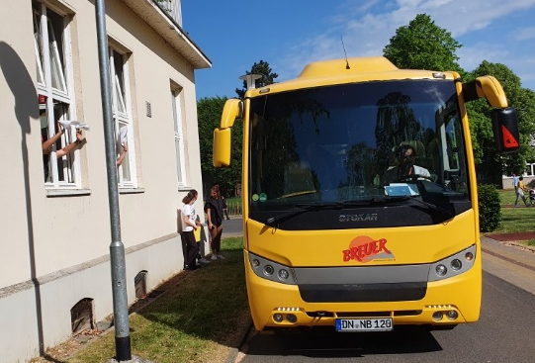
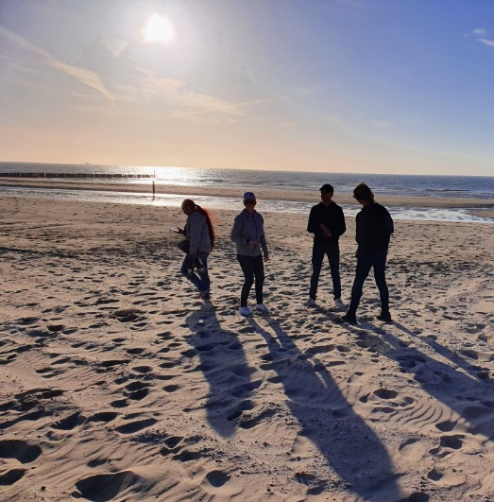
Am Montagmorgen den 16.5.2022 hieß es für die Klasse FÖ LE der Louis-Braille-Schule in Düren "auf gehts nach Domburg" in die Niederlande. Fünf Tage voller Spaß, Abenteuer und Überraschungen. Die zurückgebliebenen winkten mit Tränen in den Augen zum Abschied. Nach drei Stunden Fahrt, voller Gesang, lachender SchülerInnen und leckeren Snacks kam die Klasse im Ferienpark an. Die Highlights der Klassenfahrt waren:
- 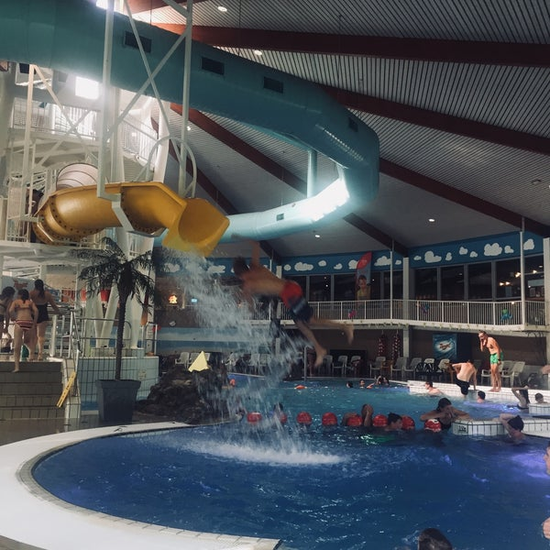Strandtage bei bestem Wetter und guter Musik
- Gemeinsame Spieleabende mit vielen lustigen Momenten
- Riesigen Spaß beim Schwimmen im Freizeitbad
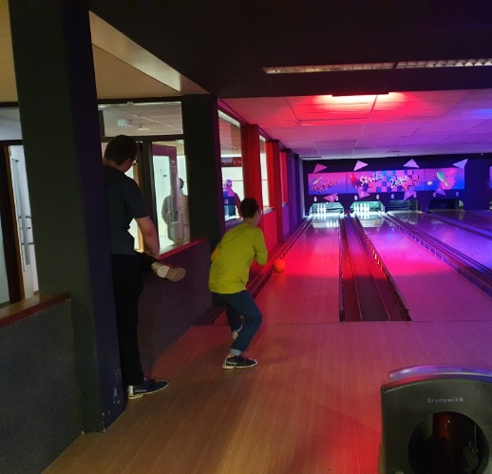
- Ein „Strike“ folgte dem nächsten während die SchülerInnen sich gegenseitig johlend beim Bowling anfeuerten
- Bei den ausgiebigen Frühstücken waren ein Entenpaar gern gesehene Gäste
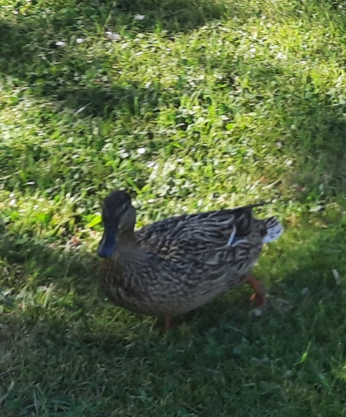
Am Freitag hieß es mit Tränen in den Augen Abschied nehmen vom Ferienpark Domburg.

Vielen Dank an alle die diese großartige Fahrt ermöglicht haben.

